Урок 8 апреля (среда).
(10.00)
Сольфеджио.

Тема урока: «Интервалы».
- Вспомнить правила:
- Что такое интервал?
- Назови две величины интервала?
- Что значит ступеневая величина интервала? Как она обозначается?
- Что означает количественная величина интервала? Какие клавиши помогают нам ее определить?

- Постройте в тетради все интервалы вверх от звука «СИ».

- Перепишите в тетрадь данные интервалы и определите их.
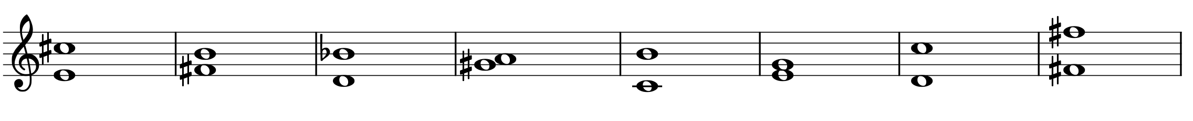
- Перепиши мелодию, объединив ноты по долям,
Раздели на такты.
Определи тональность.
